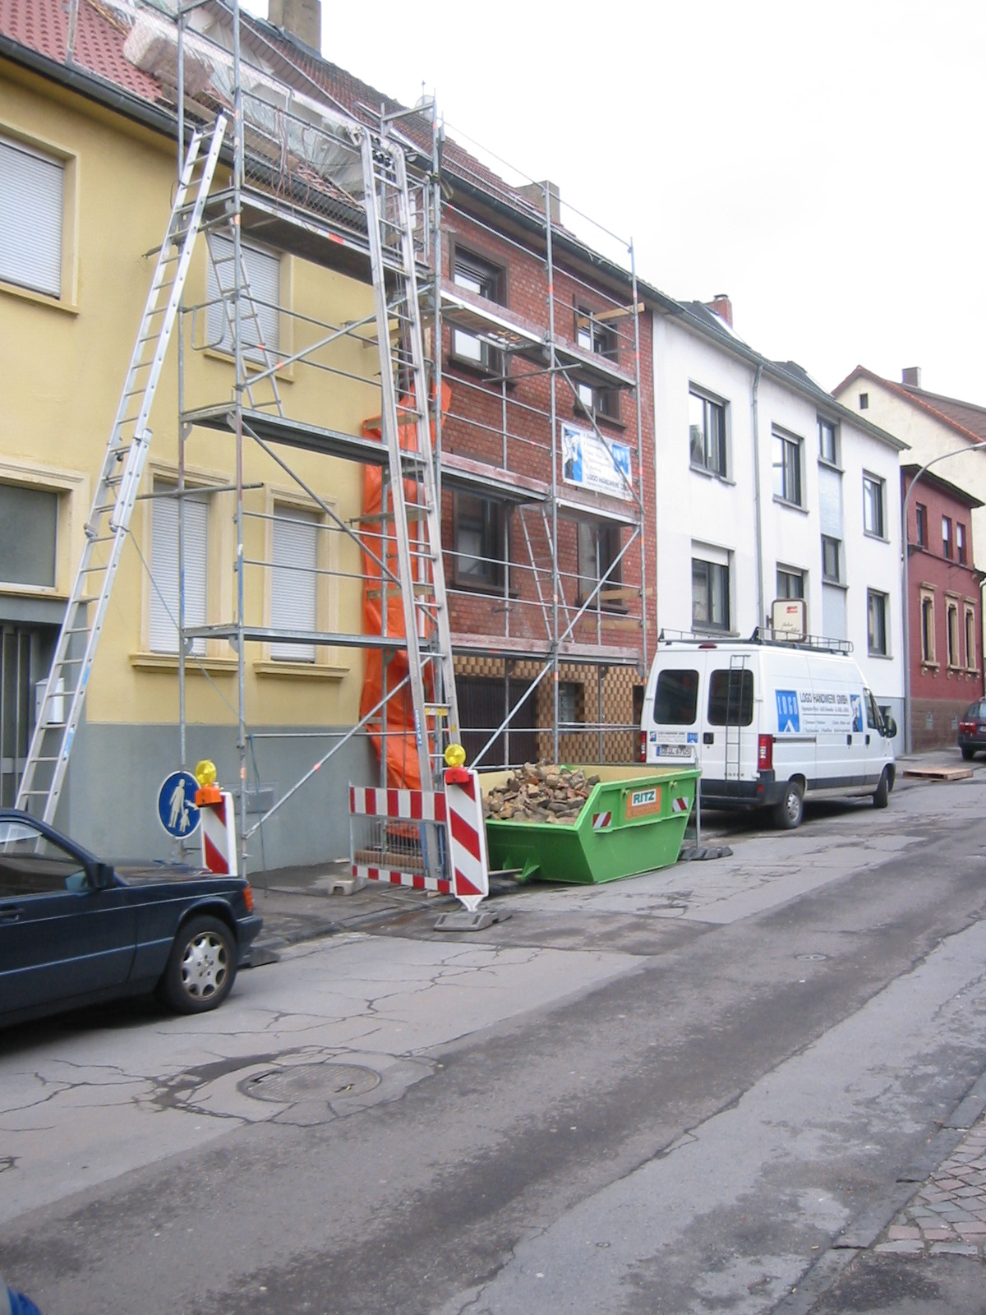

Bild 13: Viktoriastraße: Einbau eines zusätzlichen Giebels (Häusertrennung)

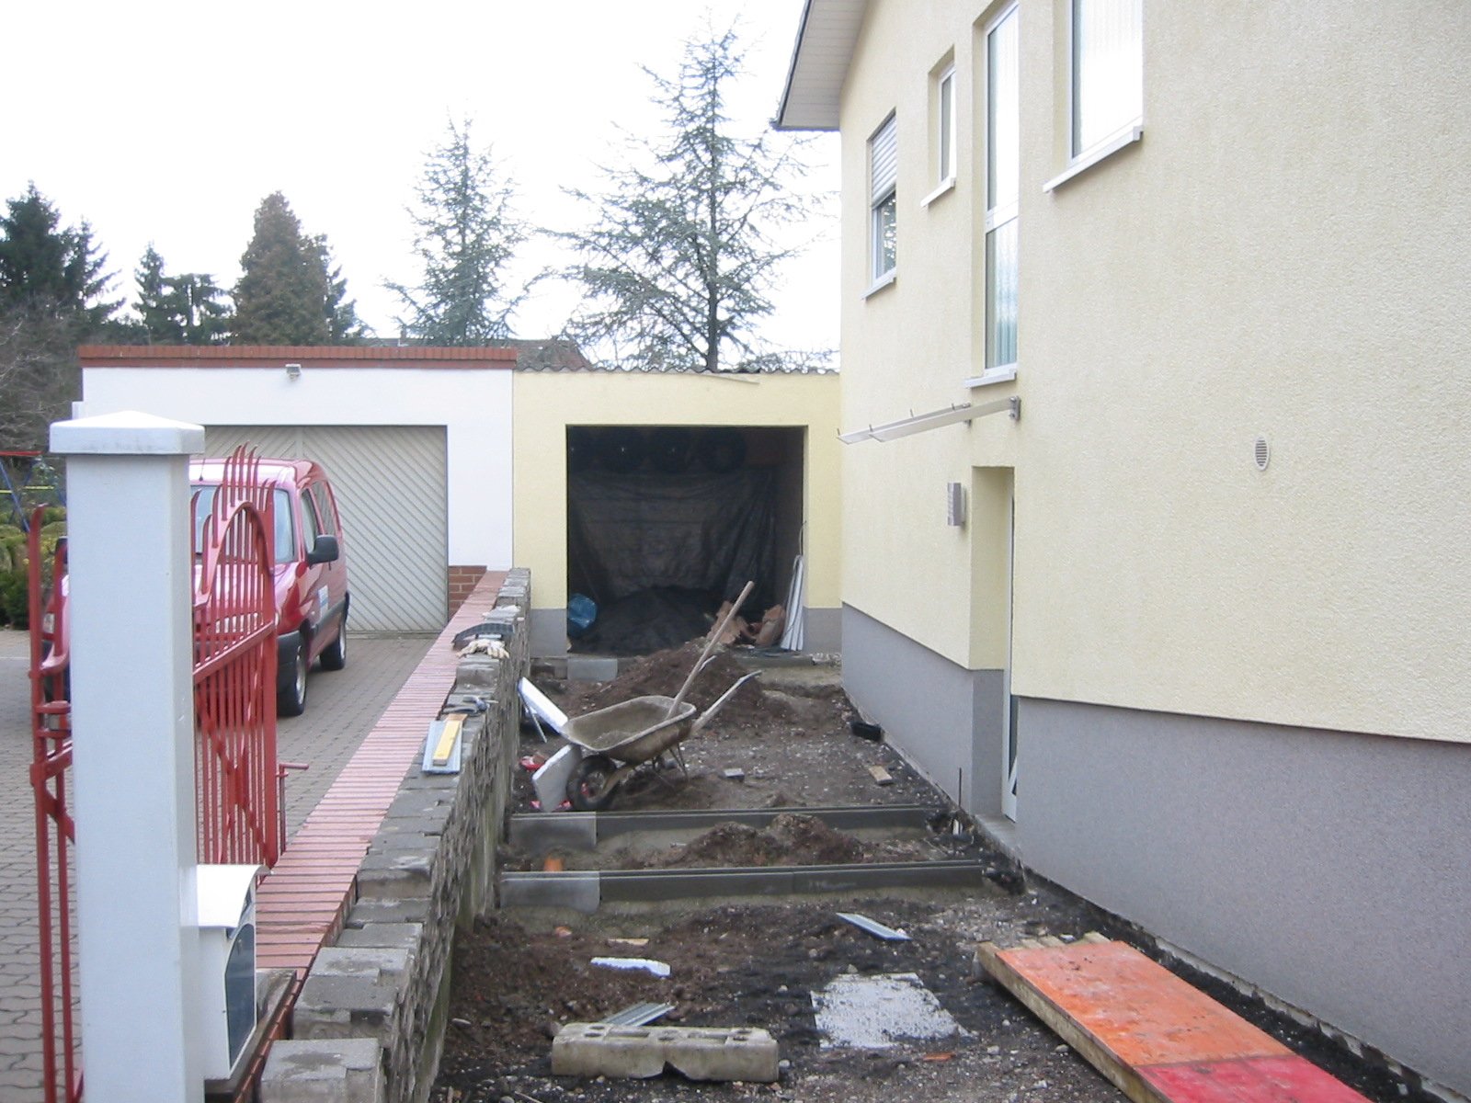

Bild 14: Viktoriastraße: Sanierung einer Einfahrt

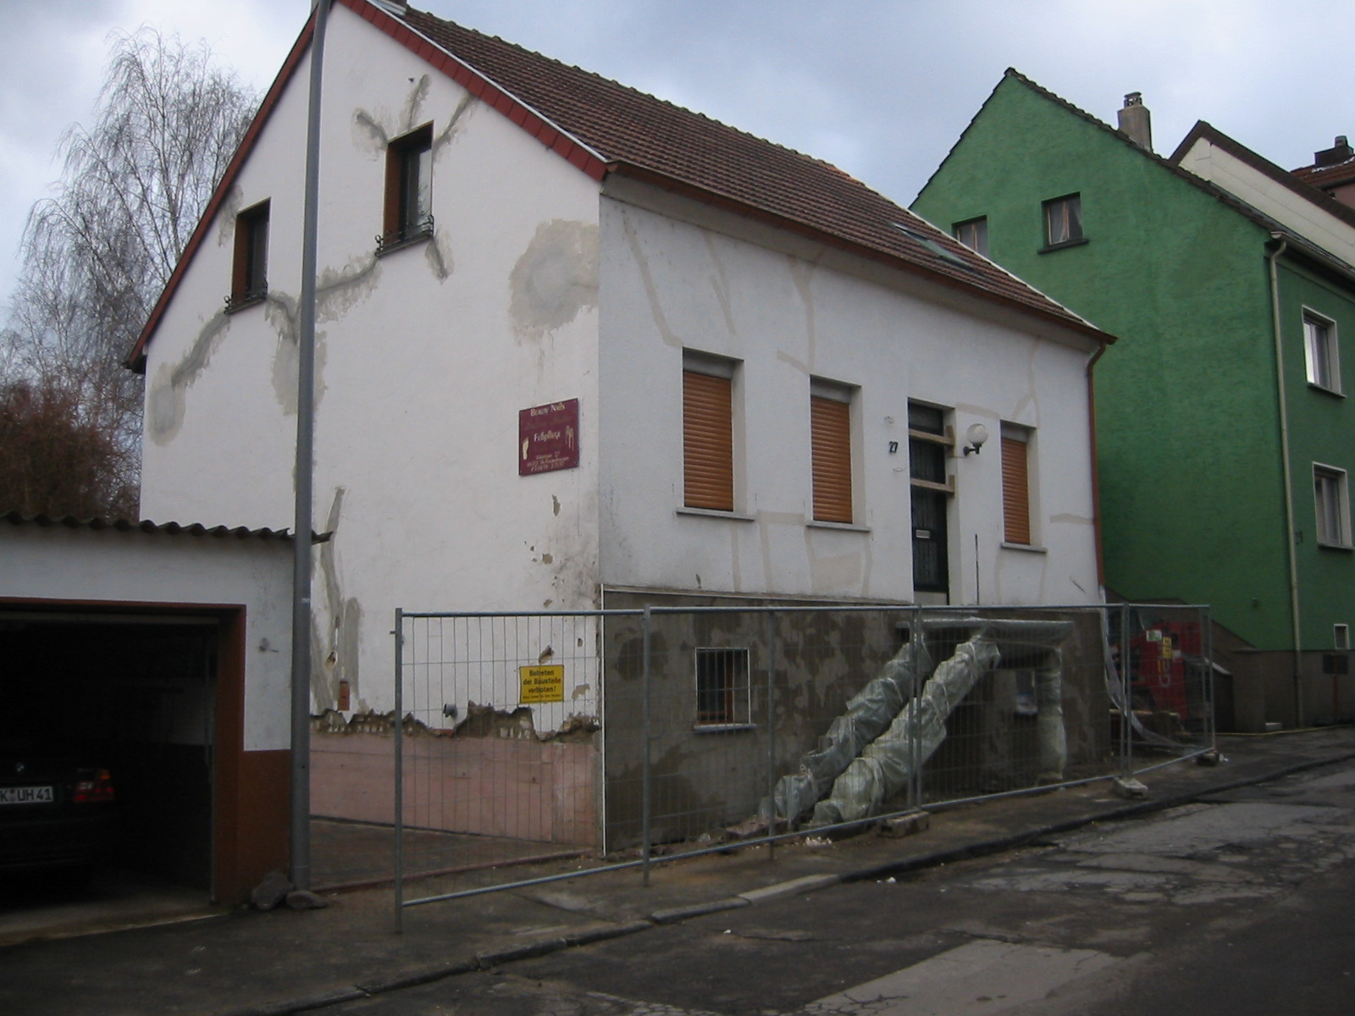

Bild 15: Viktoriastraße: Vollsicherung

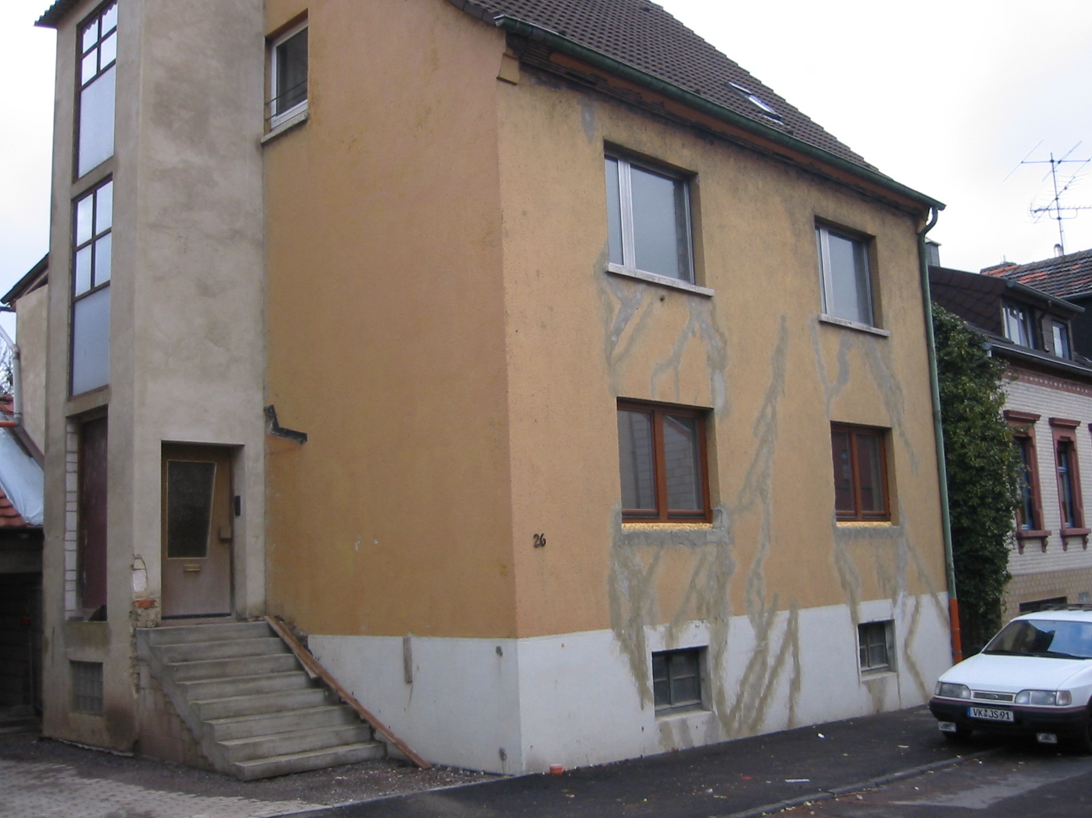

Bild 16: Viktoriastraße: Verpressung von Rissen

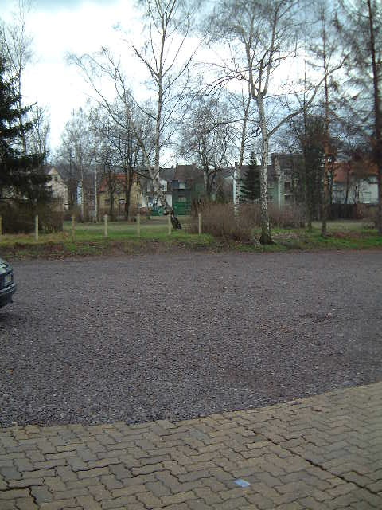

Bild 17: Kurt-Schumacher-Straße / Uttersberg: Hier wurden 3 Wohnblöcke mit 48 Wohneinheiten abgerissen

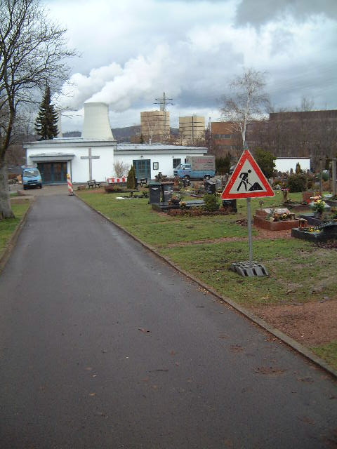

Bild 18: Friedhof: Ständige Störung der Totenruhe durch Bergschäden

